|  |  |
| --- | --- |
| UBND THÀNH PHỐ THỦ ĐỨC **TRƯỜNG THCS LINH ĐÔNG**  **BỘ SGK CHÂN TRỜI SÁNG TẠO**  *(Đề gồm 3 trang)* | **ĐỀ THAM KHẢO CUỐI HỌC KỲ 1**  **NĂM HỌC: 2024 – 2025**  **MÔN: TOÁN 6**  **Thời gian: 90 phút** *(không kể thời gian phát đề)* |

**A. Trắc nghiệm *(3,0 điểm)***

**Câu 1.** Số liền sau của số 2022 là:

**A.**  **B**.  **C.** **D.**

**Câu 2.** Trong các số sau, số nào chia hết cho 2?

**A**. 340 **B.** 123 **C.** 143 **D.** 327

**Câu 3.** Số đối của số - 19 là :

**A.** 91 **B.** +91 **C.** +19 **D.** - 19

**Câu 4 .** Hãy nêu kết quả tìm x đúng, biết 200 + x = 150.

1. x = 50 **B**. x = - 50 **C**. x = - 350 **D**. x = 350

**Câu 5**. Mặt đồng hồ nào sau đây có dạng hình tam giác đều?

|  |  |  |  |
| --- | --- | --- | --- |
|  |  |  |  |
| A. | B. | C. | D. |

**Câu 6**. Trong các khẳng định sau, khẳng định nào sai?

1. Hình bình hành có hai đường chéo bằng nhau.
2. Hình thoi có hai đường chéo vuông góc với nhau.
3. Hình thang cân có hai góc kề một đáy bằng nhau.

**D.** Hình chữ nhật có bốn góc bằng nhau.

**Câu 7.** Bảng dữ liệu ghi số xe ô tô bán được của cửa hàng A.

|  |  |  |  |  |  |  |
| --- | --- | --- | --- | --- | --- | --- |
| Năm | 2015 | 2016 | 2017 | 2018 | 2019 | 2020 |
| Số xe bán | 40 | 30 | 50 | 85 | 75 | 90 |

Năm nào bán **được ít xe** ô tô nhất ?

**A.** 2017 **B.** 2019 **C.** 2020 **D.** 2016

**Câu 8.** Kết quả kiểm tra môn Toán của 34 học sinh lớp 6A được cho trong bảng sau:

|  |  |  |  |  |  |  |  |  |  |  |
| --- | --- | --- | --- | --- | --- | --- | --- | --- | --- | --- |
| Điểm | 1 | 2 | 3 | 4 | 5 | 6 | 7 | 8 | 9 | 10 |
| Số HS | 0 | 1 | 0 | 3 | 5 | 7 | 8 | 5 | 4 | 1 |

Số học sinh đạt điểm trung bình (từ điểm 5 trở lên) là:

**A**. 26 **B.**30 **C**.8 **D**.31

**Câu 9.** Tập hợp tất cả các ước của 6 là

**A**. Ư(6) = {1; 2; 3; 6}. **B.** Ư(6) = {0 ; 1; 2; 3; 6}

**C**. Ư(6) = {1; 3; 6}. **D**. Ư(6) = {1; 2; 6}.

**Câu 10.** Các điểm M và N ở hình sau đây trên trục số lần lượt biểu diễn cho các số nguyên nào?

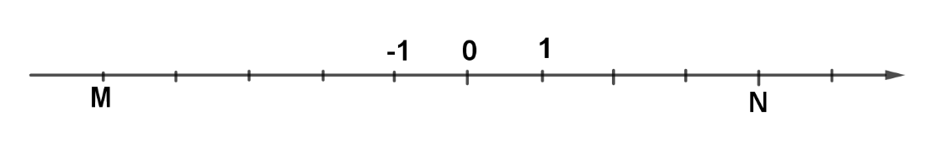

**A.**  và  **B.**  và + 4 **C.**  và 4 **D.**  và 3

**Câu 11.** Chọn kết quả của biểu thức sau: 

**A.** 10 **B.** – 6 **C.** 6 **D.** –8

**Câu 12.** Trong các phép tính lũy thừa dưới đây, phép tính nào là sai?

**A.** **B.**  **C.**  **D.**

**B. Tự luận *(7,0 điểm)***

**Bài 1(1,0 điểm).**

a) Liệt kê các số nguyên tố nhỏ hơn 25.

b)Sắp xếp các số -2024; 2023; -26; 25; -9; 0; 8 theo thứ tự tăng dần

**Bài 2(1,0 điểm).** Thực hiện phép tính

a) 12.( –13) + 12.10 + 70

b) $4^{1}.5^{2}-7^{52}:7^{50}+{2024}^{0}$

**Bài 3( 1,0 điểm).**Tìm x

1. (–6).x + 7 = 253

b) 

**Bài 4(1,0 điểm).** Lịch cập cảng của ba con tàu như sau :

+ Tàu thứ nhất cứ 10 ngày cập cảng một lần .

+ Tàu thứ hai cứ 12 ngày cập cảng một lần .

+ Tàu thứ ba cứ 15 ngày cập cảng một lần .

Hôm nay ngày thứ hai đầu tuần, ba tàu cùng cập cảng . Hỏi sau ít nhất bao nhiêu ngày thì ba tàu lại cùng cập cảng và hôm đó là thứ mấy ?

**Bài 5 (1,0 điểm).** Lan đang ngồi trên máy bay và nhìn thấy màn hình thông báo nhiệt độ bên ngoài máy bay là -280C. Máy bay đang hạ cánh, nhiệt độ bên ngoài trung bình mỗi phút tăng 40C. Hỏi sau 10 phút nữa nhiệt độ bên ngoài máy bay là bao nhiêu ?

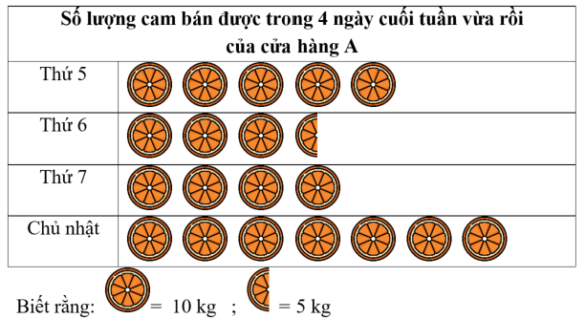**Bài 6(1,0 điểm)** Một cửa hàng A thống kê số lượng cam bán được trong 4 ngày cuối tuần vừa rồi bằng biểu đồ tranh sau đây:

a)Lập bảng thống kê tương ứng với biểu đồ tranh trên.

b) Từ bảng thống kê, em hãy cho biết:

* Thứ mấy cửa hàng đó bán ít nhất?

* Tổng số cam bán được trong 4 ngày cuối tuần vừa rồi là bao nhiêu kg?

**Bài 7(1,0 điểm).** Một khu đất của ông Tám có dạng như hình vẽ bên dưới:

a) Tính chu vi của khu đất.

b) Ông Tám mua thêm một miếng đất hình vuông liền kề với khu đất của ông có kích thước cạnh bằng 400 cm. Sau đó, ông dùng những viên gạch hình bình hành lát nền toàn bộ đất của ông với chi phí mua gạch là 7 triệu đồng. Em hãy tính diện tích một viên gạch hình bình hành này là bao nhiêu dm2, biết rằng giá 1 thùng gạch (gồm 12 viên) là 168 000 đồng và khoảng cách giữa các viên gạch là không đáng kể.



**----- HẾT -----**

|  |  |
| --- | --- |
| UBND THÀNH PHỐ THỦ ĐỨC  **TRƯỜNG THCS LINH ĐÔNG** | **HƯỚNG DẪN CHẤM**  **ĐỀ KIỂM TRA CUỐI HỌC KÌ 1**  **MÔN TOÁN 6**  **Năm học: 2024-2025** |

**I. TRẮC NGHIỆM****: (3,0 điểm)**

|  |  |  |  |  |  |  |  |
| --- | --- | --- | --- | --- | --- | --- | --- |
| **Câu** | **Đáp án** | **Câu** | **Đáp án** | **Câu** | **Đáp án** | **Câu** | **Đáp án** |
|  | **D** |  | **B** |  | **D** |  | **C** |
|  | **A** |  | **B** |  | **B** |  | **D** |
|  | **C** |  | **A** |  | **A** |  | **D** |

**II. TỰ LUẬN: (7,0 điểm)**

|  |  |  |
| --- | --- | --- |
| **Câu** | **Nội dung đáp án** | **Thang điểm** |
| **Bài 1**  **(1,0 điểm)** | **a)** 2;3;5;7;11;13;17;19;23 | **0,25x2** |
| **b)** Sắp xếp các số -2024; 2023; -26; 25; -9; 0; 8 theo thứ tự tăng dần là :  -2024 < -26 < -9 < 0 < 8 < 25 < 2023 | **0,25x2** |
| **Bài 2**  **(1,0 điểm)** | **a)** | **0,25x2** |
| **b)** = 4 . 25 – 72 + 1= 100 – 49 + 1= 52 | **0,25x2** |
| **Bài 3**  **(1,0 điểm)** | **a)**(–6).x + 7 = 253 $⇒$ (–6).x = 253-7 $⇒…$ $⇒$ x = -41 | **0,25x2** |
| **b)** | **0,25x2** |
| **Bài 4**  **(1,0 điểm)** | Gọi x là số ngày ít nhất mà ba tàu lại cập cảng cùng nhau (x $∈N$*)  Vì ba con tàu cứ cập cảng 10 ngày, 12 ngày ,15 ngày một lần nên x là bội chung của 10;12 và 15.  Mà x là ít nhất nên x = BCNN(10,12,15)  10 = 2.5; 12 = 22.3; 15 = 3.5  BCNN (10,12,15) = 22.3.5 = 60 hay x = 60  Vậy sau ít nhất 60 ngày thì ba tàu lại cùng cập cảng và hôm đó là thứ sáu. | **0,25**  **0,25**  **0,25**  **0,25** |
| **Bài 5 (1,0 điểm)** | Sau 10 phút nhiệt độ tăng thêm 4.10 = 400C  Nhiệt độ bên ngoài máy bay là -28 + 40 = 120C | **0,5**  **0,5** |
| **Bài 6 (1,0 điểm)** | |  |  | | --- | --- | | Số lượng cam bán được trong 4 ngày cuối tuần vừa rồi của cửa hàng A | | | Thứ 5 | 50 | | Thứ 6 | 35 | | Thứ 7 | 40 | | Chủ nhật | 70 |   **a)** | **0,5** |
| **b)** Thứ 6 bán ít nhất vì bán 35 kg.  Tổng số cam bán được là:  50 + 35 + 40 + 70 = 195 (kg) | **0,25**  **0,25** |
| **Bài 7 (1,0 điểm)** | **a)** Chu vi khu đất:  7 + 2+ 3 + 4 + 10 + 6 = 32 (m) | **0,5** |
| **b)** Đổi: 400 cm = 4 m.  Diện tích cả khu đất lát nền là:    Giá một viên gạch hình bình hành là:  168 000 : 12 = 14 000 (đồng).  Số viên gạch cần mua là:  7 000 000 : 14 000 = 500 (viên)  Diện tích một viên gạch hình bình hành là:  70 : 500 = 0,14 m2 = 14 dm2. | **0,25**  **0,25** |

**----- HẾT -----**